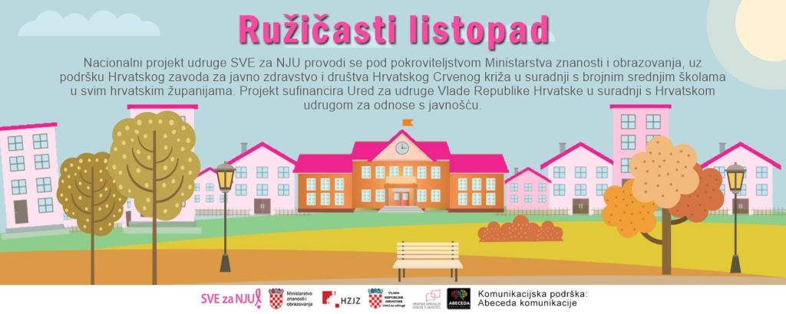
Priopćenje za javnost – za objavu odmah Zagreb, 26. rujna, 2018. godine

Ružičasti listopad - nacionalna kampanja Udruge Sve za nju
#mamabudizdrava
Udruga SVE za NJU pokrenula je nacionalnu javnozdravstvenu kampanju s ciljem podizanja svijesti o važnosti preventivnih pregleda – Ružičasti listopad kojim žele senzibilizirati učenike srednjih škola koji će svojim mamama prenijeti ovu važnu poruku.

Oko 75 žena u Hrvatskoj mjesečno umre od raka dojke. Uzevši u obzir mogućnosti ranog otkrivanja, to je poražavajući broj. Evidentno je da postoji problem ili otpor žena prema odlasku na pregled.
Prometne nesreće, prirodne nepogode i bolesti česti su uzroci smrti koji nas svakodnevno okružuju. Većina takvih dolazi neočekivano, ljudi koji tako gube živote nisu imali nikakve naznake da bi se išta moglo desiti. Ali karcinom je jedan od primjera koji dokazuje upravo suprotno. U većini slučajeva karcinom koji je otkriven u ranom stadiju može se uspješno izliječiti.
S ciljem utjecaja na svijest i promicanja prevencije, jučer je održana konferencija za medije u prostorima partnerskih škola u zagrebačkoj Dubravi, Gjure Prejca 2, koja je okupila mnoge partnere projekta – Ružičasti listopad.
Podršku projektu tako su dali dr. Ivana Pavić Šimetin, zamjenica ravnatelja Hrvatskog zavoda za javno zdravstvo, dr. Vjekoslav Jeleč, pročelnik Gradskog ureda za zdravstvo, Nemanja Relić, savjetnik u Vladi i Uredu za udruge Vlade RH, ravnateljica Gradskog društva Crveni Križ Glina, Damir Oniško, predsjednik Vijeća Gradske četvrti Gornja Dubrava i Milana Vlaović, ambasadorica kampanje.
Ružičasti listopad je nacionalna javno-zdravstvena kampanja namijenjena ženama koje nisu obuhvaćene Nacionalnim programom ranog otkrivanja raka dojke. Statistike govore da se upravo u ranijoj dobi pokazuje sve veći broj novootkrivenih oboljelih žena.
“Vodeći se time, odlučili smo pokrenuti projekt namijenjen upravo tim ženama, mlađim od 50 godina kojima će djeca donijeti edukativni letak Mama budi zdrava. Uvažavajući činjenicu da je starijim ženama iz ruralnih područja teže organizirati odlazak na mamografiju pozvali smo na suradnju društva Crvenog križa koji će u tome pomoći”, naglašavaju u Udruzi.
Projekt će biti proveden u 22 grada u Hrvatskoj pod pokroviteljstvom Ministarstva znanosti i obrazovanja, uz podršku Hrvatskog zavoda za javno zdravstvo i društva Hrvatskog Crvenog križa, s brojnim srednjim školama. Projekt sufinancira Ured za udruge Vlade RH u suradnji s Hrvatskom udrugom za odnose s javnošću koji su projekt nagradili u sklopu Javnog poziva „Komunikacijska podrška društveno korisnim programima udruga“.
Mehanizam akcije je sljedeći: učenicima srednjih škola u 22 grada u Hrvatskoj bit će uručeni letci Mama budi zdrava koje će oni ponijeti svojim mamama, tetama, bakama… Tog dana će simbolično biti napravljena i fotografija učenika s ružičastim balonima. Kako je pokazao pilot projekt u Glini i Hrvatskoj Kostajnici, u ovu se aktivnost uključila cijela zajednica, pa to sada očekujemo i od ovog nacionalno organiziranog projekta.
Nakon konferencije za medije održana je akcija Ružičasti listopad u Zagrebu u kojoj su sudjelovali učenice i učenice iz četiri partnerske škole.

Fotografije: Ognjen Karabegović
Za Klijenta: Udrugu SVE za NJU
Lidija Basić
Abeceda komunikacije
lidija@abeceda-komunikacije.hr

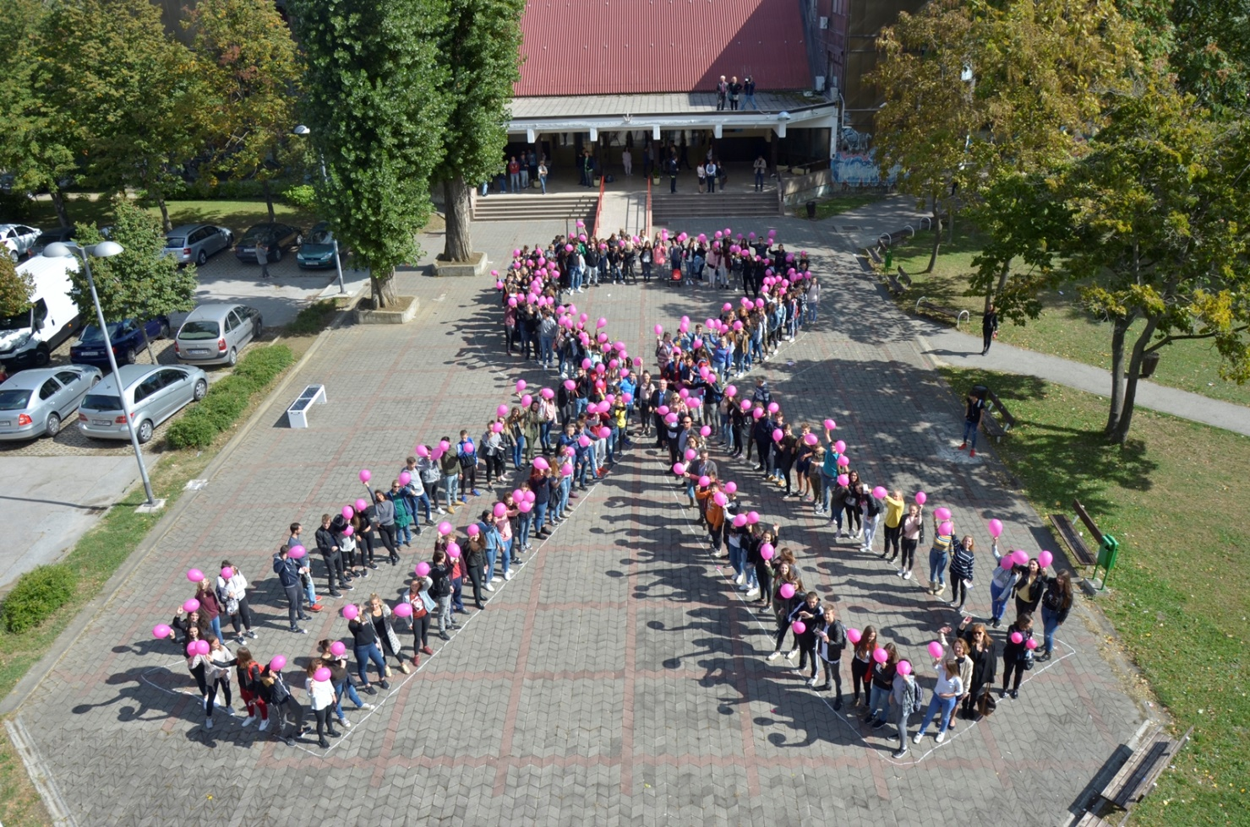
Ružičasti listopad u Zagrebu 25.9.2018.
Prehrambeno-tehnološka škola, XII. Gimnazija, Poljoprivredna škola, Veterinarska škola
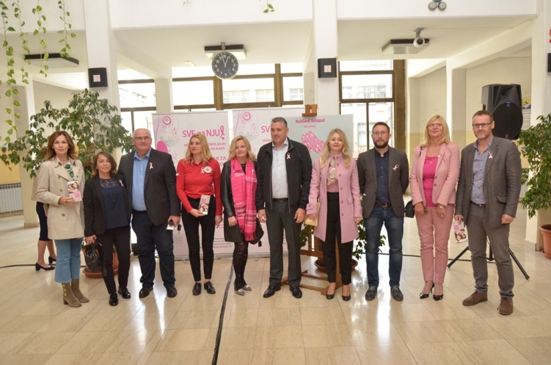
Predstavnici institucija i organizacija koje su pružile pokroviteljstvo i podršku projektu Ružičasti listopad
Konferencija za medije u predvorju četiriju srednjih škola: Prehrambeno-tehnološka škola, XII. Gimnazija, Poljoprivredna škola, Veterinarska škola

Milana Vlaović, ambasadorica kampanje

